24 januari ‘20
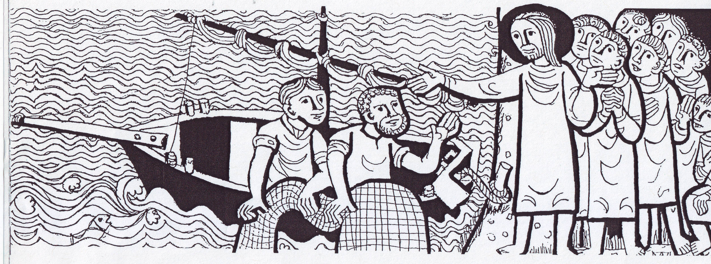
3-de zondag
jaar B

‘Kom, volg mij,
Ik zal van jullie vissers van mensen maken.’

"De tijd is aangebroken, het koninkrijk van Gods is ophanden”
horen we deze zondag in de evangelielezing.
Een goede en hoopvolle boodschap is dat, bestemd voor alle mensen, maar tegelijk ook een oproep tot ommekeer en opnieuw kiezen voor God én voor zijn droom met onze wereld….
Terugkeren van doodlopende wegen, de kant van het leven kiezen, mensen redden... het kan altijd, ook vandaag.
'Kom, volg mij', zegt de Heer.
De eerste leerlingen lieten zich wegroepen van alles wat ze tot dan toe zo belangrijk vonden, om met Jezus een nieuw leven te beginnen... en wij?

GEBED
Eeuwige, God die Liefde bent, op deze zondag - uw dag –
komen we U loven en danken omdat U omziet naar mensen, en uw leven en liefde met allen wil delen.
In de stilte van ons mensenhart klinkt ook vandaag uw roepstem.
Maak ons aandachtig voor het woord dat U vandaag tot ons spreekt,
en ontvankelijk voor de richting die U ons wijst in Jezus van Nazaret;
Hij is voor alle mensen dé Gids en Leidsman ten leven,
nu en tot de voltooiing van uw Rijk van gerechtigheid en vrede.

EERSTE LEZING Jona 3, 1-5.10.

Opnieuw richtte de HEER zich tot Jona: ‘Maak je gereed en ga
naar Nineve, die grote stad, om haar aan te klagen met de woorden
die ik je zeg.’ En Jona maakte zich gereed en ging naar Nineve,
zoals de HEER hem opgedragen had.
Nineve was een reusachtige stad, ter grootte van drie dagreizen.
Jona trok de stad in, één dagreis ver, en riep:
‘Nog veertig dagen, dan wordt Nineve weggevaagd!’
De inwoners van Nineve geloofden God: ze riepen een vasten uit
en iedereen, van hoog tot laag, hulde zich in een boetekleed.
Toen God zag dat zij inderdaad anders begonnen te leven, kwam hij terug op wat hij gedreigd had hun aan te doen, en hij deed het niet.

MEDITATIE (naar psalm 25)
Naar U gaat mijn verlangen Heer.

Richt mij, Gij zijt de God die mij redt,
en op U wacht ik een leven lang.
Naar U gaat mijn verlangen Heer.
Herinner U, hoe Gij barmhartig zijt geweest,
hoe een en al liefde van meet af aan.
Naar U gaat mijn verlangen Heer.
Goede en betrouwbare God, wie afgedwaald is wijst Hij de weg.
Arme en ootmoedige mensen spoort Hij aan zijn weg te houden.
Naar U gaat mijn verlangen Heer.
Alle wegen van God zijn liefde en trouw
voor wie bewaren het woord van zijn verbond.
Naar U gaat mijn verlangen Heer.

EVANGELIELEZING Markusevangelie 1, 14-20.

Nadat Johannes de Doper gevangen was genomen, ging Jezus naar Galilea, waar hij Gods goede nieuws verkondigde. Dit was wat hij zei:
‘De tijd is aangebroken, het koninkrijk van God is ophanden:
kom tot inkeer en hecht geloof aan dit goede nieuws.’
Toen Jezus langs het Meer van Galilea liep, zag hij Simon en Andreas, de broer van Simon, die hun netten uitwierpen in het meer; het waren vissers. Jezus zei tegen hen:
‘Kom, volg mij! Ik zal van jullie vissers van mensen maken.’
Meteen lieten ze hun netten achter en volgden hem.
Iets verderop zag hij Jakobus, de zoon van Zebedeüs, en zijn broer Johannes, die in hun boot bezig waren met het herstellen van de netten, en direct riep hij hen. Ze lieten hun vader Zebedeüs met de dagloners achter in de boot, en volgden hem.

TER VERDIEPING
Met tijd gaat God anders om dan mensen. Hij opent zicht op een andere tijd. Met de ‘blijde tijd’ van het koninkrijk van God valt er geen tijd te verliezen. Jezus gaat naar Galilea en draagt er het evangelie van God uit. Aan het meer kiest Hij vier volgelingen. Er is haast bij. Het moment dient zich aan en moet gegrepen worden. Aanstonds laten ze hun netten, hun boot en zelfs hun vader achter en volgen Jezus. Waar wachten wij nog op?

Jezus, Meester, vertrouwde mensen en bezigheden loslaten, het valt ons zwaar; maar als U het ons vraagt, wagen we de stap om U te volgen. Laat ons de vreugde smaken, mensen samen te brengen in uw Naam.

(uit ‘Woorden die raken, B- cyclus van Vicariaat Vlaams-Brabant en Mechelen)

ONZE GELOOFSBELIJDENIS

Ik geloof in God, Schepper en Vader,
die leven geeft aan mensen,
die ons koestert als zijn kinderen,
en die er zal zijn al onze dagen.

Ik geloof in Jezus van Nazareth
in wie God zichtbaar is geworden:
Mens onder de mensen,
voor mensen geleefd en gestorven,
maar opgestaan ten leven.
Hij is de levende Heer.

Ik geloof in Gods Geest
die ons in beweging zet
om te helen wat gebroken is,
om te troosten wie te lijden heeft,
om hoop te bieden aan wie vertwijfeld is.
Hij brengt mensen samen in liefde.
Ik geloof in de kerkgemeenschap,
levend uit de Geest,
geroepen om deze wereld van dienst te zijn.

Ik geloof in het leven
dat sterker is dan de dood. Amen.

VOORBEDEN
Bidden we tot de Heer, die aller mensen toekomst is:

- Heer, wij vragen U om nieuwe profeten, mannen en vrouwen van
de nieuwe tijd, die niet zichzelf verkondigen, maar U die hen zendt:
dat zij hun medemensen bemoedigen en hoop geven,
en wegen tonen naar bevrijding…

- Heer, wij vragen U om openheid, vertrouwen, en durf
voor ons en voor allen die christen zijn in onze wereld van vandaag;
en om voorgangers en begeleiders, mannen en vrouwen,
die uw woord bezield en begeesterend kunnen verkondigen…

- Heer, in deze Internationale Gebedsweek voor de eenheid onder
alle christelijke kerken, vertrouwen wij ons aan U toe in onze gebrokenheid en verdeeldheid.
Help ons zoeken naar wat ons verbindt, meer dan te blijven focussen
op wat ons verdeelt; dan kunnen we samen de opdracht ter harte nemen
die U ons toevertrouwt: eensgezind in onze wereld getuigen van de hoop en de vreugde die Jezus schenkt…

- Bidden we nog tot de Heer om Hem toe te vertrouwen wat ons persoonlijk ter harte gaat…

‘Onze Vader…’

LIED-GEBED OM EENHEID

De evangelist Johannes getuigt hoe Jezus op het afscheidsmaal tot zijn Vader gebeden heeft om eenheid onder al zijn leerlingen … Laten we (zingend) met onze Meester Jezus meebidden:

Mogen allen één zijn, Vader, zoals Gij in Mij zijt en Ik in U ben;
mogen zij ook één zijn in Ons, opdat de wereld gelove in Mij!
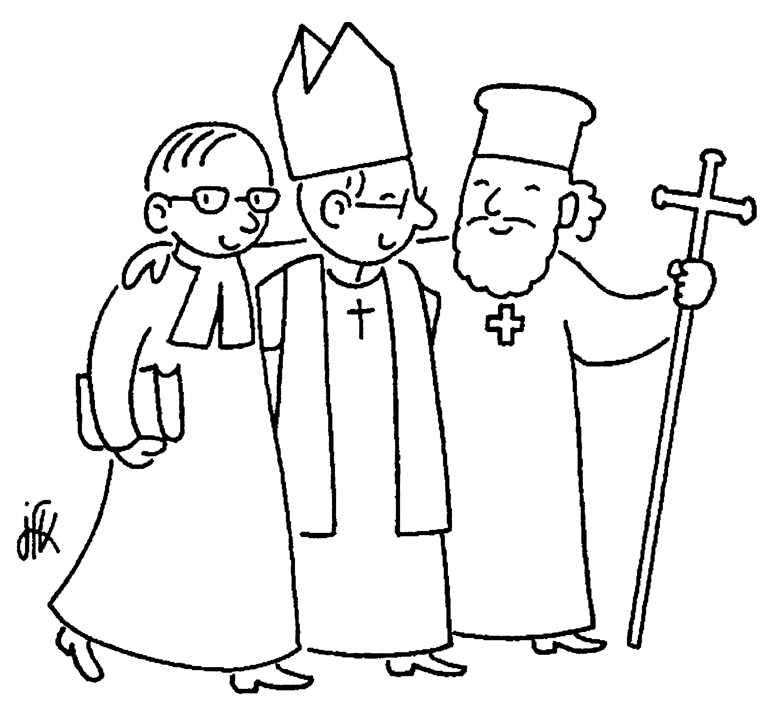
Heilige Vader, U wil ik mij wijden
voor al wie Gij mij toevertrouwt,
dat zij zich aan U wijden ook
in liefd’ aan elkaar tot zelfs in de dood.
Mogen allen één zijn, Vader…

Heilige Vader, Ik bid ook voor allen
die ooit zullen luist' ren naar hen
en blij geloven in uw woord:
ook zij wezen één, en één zoals wij.
Mogen allen één zijn, Vader…
(Zingt Jubilate 373)

ZENDING EN ZEGEN
Eeuwige, die ons kent als goede Vader,
ons gaan en staan, onze vele wegen:
breng alle christenen samen op de éne weg van Jezus, uw Geliefde
Zoon.
Roep ons, verbind ons, opdat wij leven Hem achterna,
als redders van mensen: tastbare gestalte van uw Liefde
die zich deelt opdat allen leven vinden in overvloed.
Geleid ons daartoe met uw zegen: (+) Vader, Zoon en H. Geest.

